Технический райдер группы «ГРЭММИ».
Список коллектива: (7 человек)
1. Музыканты — 4 человека (ударные, клавиши, бас-гитара, гитара)
2. Вокал — 2 человека
3. Звукорежиссер
Сцена должна быть в полной готовности к приезду исполнителей.
(Копия технической части данного документа должна обязательно находиться у специалистов, монтирующих аппаратуру для концерта.)

ОТСТУПЛЕНИЯ ОТ ДАННОГО РАЙДЕРА, ОБЯЗАТЕЛЬНО ДОЛЖНЫ СОГЛАСОВЫВАТЬСЯ СО ЗВУКОРЕЖИССЕРОМ ГРУППЫ ЗАРАНЕЕ!!!
1. Акустика и усилители.

1.1 Мощность аппарата - 10 кВт на 1 тыс. мест (RMS. номинал усилителей), минимум.

1.2 Предоставляемая аппаратура для концерта должна быть известных мировых производителей ( lAcoustics,MeyerSound,JBL,NEXO,Hk audio,Dynacord,Martin Audio, и т.д.), надлежащего качества и технически исправная.
Любая аппаратура фирм стран бывшего соц. лагеря, а так же равнозначная по качеству, не может быть использована !!!

1.3 Для концерта в большом зале с широкой базой необходим side fill.

2. Мониторы.
Возможно разные конфигурации!!!
2.1 Необходимо 5 линии мониторов:6 кабинетов (не менее 300Вт номинал каждый), 2 прострела (саб, сателлит).

aux1- 2 кабинета ( Voc.)
aux2- 1кабинета ( Guit.)
aux3 - 1 кабинета ( Key.)
aux4 – 1 кабинет ( Bass )
aux5 – 1 кабинет ( Drums), на больших площадках желательно Саб, Сателлит.
aux6 – side fill.на больших площадках.
aux7 - hall
aux8 - delay

3. FOH-пульт.

3.1 Аналоговая или цифровая консоль не менее 24-inputs, не менее 8 aux с возможностью переключения pre-post. Если цифра, то обязательно должен быть роутер, для коннекта с IPAD!!! Шнур мини-jack необходимой длины для подключения ноутбука (Ноутбук стоит у клавишника на сцене)! Di box для ноутбука!

3.2 FOH-пульт желательно должен быть расположен в центре зала
3.3 Оборудование за FOH-пультом.

3.3.1 Компрессор (10 каналов), гейт ( 4 канала ). Если аналоговая консоль!

3.3.2 Две обработки: Hall,Delay. Если аналоговая консоль!

3.3.3 Рабочее место звукорежиссёра должно быть освещено.

4. Эквалайзеры. Если аналоговая консоль!

4.1 Порталы и каждая из мониторных линий должны быть оборудованы 31-band, 1/3 oct не цифровыми эквалайзерами (мониторные на сцене, портальный за пультом).

5. Электропитание.

5.1 На сцене должны быть размещены электророзетки в соответствии со stage plan'ом (евростандарт).

5.2 Всё электрооборудование должно быть заземлено и питаться от одной, независимой от света фазы.

- Сцена.

6.0 Вокальные микрофоны : Два радиомикрофона Shure SLX SM58BETA,
(либо аналог по классификации.) Две прямых стойки под микрофоны !!!
Одна обычная стойка под микрофон. Один обычный пюпитр для нот.

6.1 Барабаны фирм Tama, Yamaha, DW, ( педаль, 3 стойки под тарелки, хет-машина, малый барабан, стойка под малый барабан, стул, 7 микрофонов с соответствующим количеством стоек). Вся ударная установка должна располагаться на ковровом покрытии . Всё в исправном состоянии, с фетрами и зажимами.

6.2 Гитарный комбик, желательно Fender Delux, ( SHURE SM57). Кроме cтек Marshall!

6.3 Басовый комбик : SWR, Ampeg, Hartke, мощностью не менее 300 Ватт.
Две гитарных стойки. Di box

6.4 Одна стойка под клавиши с двойным мануалом (двухъярусная исправная), Di box .

6.5 Все кабели должны быть закреплены и проведены по краям сцены.
Cаундчек коллектива длится не менее 1-го часа с момента предварительной настройки аппарата принимающей стороной.

Обязательно присутствие на сцене и у FOH-пульта минимум по одному оптимистически настроенному квалифицированному специалисту для решения технических проблем.

Input list

CH. | INSTR. | INSERT
1 | Kick | mic | comp.gate
2 | Snare | mic | comp.
3 | HH | condencer
4 | Tom 1 | mic | comp.gate
5 | Floor | mic | comp.gate
6 | Over L | condencer
7 | Over R | condencer
8 | Bass | Combo,DI,Line | comp.
9 | El.guitar | Combo,mic
10 | Key 1 L | DI,cable(jack-jack)
11 | Key 1 R | DI,cable(jack-jack)
12
13 | Voc | radio mic,stand | comp.
14 | Voc | radio mic,stand | comp.
15 | PlayBack
16 | PlayBack
stereo ch. | Plate L, R | stereo ch. | Plate L, R
stereo ch. | Delay | stereo ch. | Delay

Stage plan.

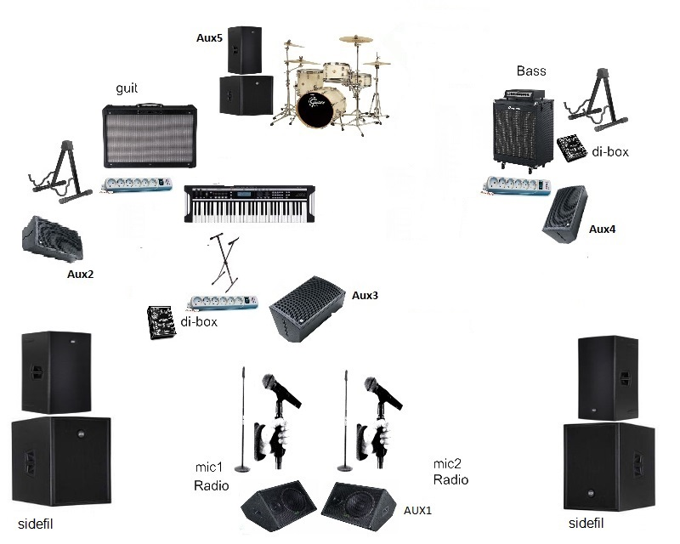

По всем дополнительным вопросам можно связаться по телефону: 8-903-596-54-56

